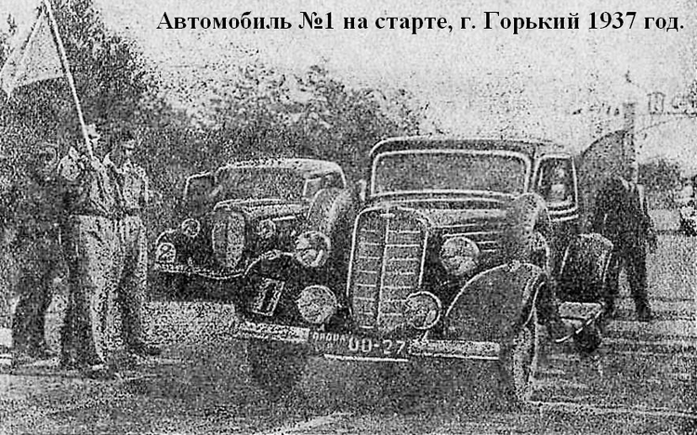
03-312 ГАЗ М-2 или ГАЗ М-1 Купе 4х2 2-дверный заднеприводный автомобиль с кузовом по типу Ford Deluxe Coupe 1934 г., мест 2, вес примерно 1.3 тн, Ford Flathead V8 65 лс, ? км/час, опытный, 1 экз., экспериментальный цех ГАЗа, г. Горький, 1937 г.

«Ни к селу - ни к городу» или «На … (зачем) козе баян», эти пословицы и про это купе. Но его надо было построить, чтобы убедиться, что подобные машины ни в 1930-е, ни в последующие 10-летия не были востребованы ни в какой области жизнедеятельности советского общества, в том числе и в автоспорте.

Из книги «ГАЗ 1932-1982 Русские машины», Краснодар 2011, Автор Иван Валентинович Падерин.
1937 ГАЗ-М-2
Специально для скоростных испытаний и соревнований группа энтузиастов Горьковского
автозавода создала на шасси «эмки» автомобиль с 65-сильным Ford V8 и двухместным
кузовом по типу Ford Coupe 1934 года. Газеты писали об этой машине как о новой модели
ГАЗ М-2. Другое название – ГАЗ -М-1-Купе.

Из книги Дм. Дашко «Советские легковые 1918-1942», под ред. Д. Орлова, М. 2012.
С 1937 года Горьковский автозавод начал внедрять собственную программу автоспорта. Завод осваивал новые типы двигателей для будущих серийных моделей, и скоростные гонки служили испытательным плацдармом. Помимо специально подготовленных автомобилей М-1 и новых шестицилиндровых М-11 на старт городских соревнований вышла необычная укороченная модификация «Эмки» под названием М-2.
Кузов автомобиля купе в точности повторял таковой на американском Ford Model 40 De-luxe V8 Coupe 1933 года. Кроме того, машину оснастили 8-цилиндровым двигателем Ford V8, который стоял на одноименной американской машине - прототипе нашей M-l. По неподтверждённым данным автором М-2 являлся инженер ГАЗа Евгений Агитов,
создатель рекордного ГЛ-1. В августе 1937 года в своей первой гонке на 100 километров «эмка»-купе заняла первое место, привезя седану М-11 минимальный отрыв в пят секунд.
Машину вёл руководитель испытательного отдела тов. Куракин. Автомобиль довольно быстро завершил спортивную карьеру и в дальнейшем использовался как служебный заводской автотранспорт. Даже мелкосерийный выпуск таких изящных спортивных машин не планировался хотя бы потому, что двухместный кузов не вписывался в практичный типаж советских автомобилей.
Кстати, индекс М-2 должен был получить автомобиль следующего за М-1 поколения,
который планировали разрабатывать с 1936 года, однако уже в 1937 году стало понятно, что
никакой замены «эмки» в ближайшие годы не предвидится.

